**МИНИСТЕРСТВО НАУКИ И ВЫСШЕГО ОБРАЗОВАНИЯ РОССИЙСКОЙ ФЕДЕРАЦИИ**

Федеральное государственное бюджетное образовательное учреждение

высшего образования

**«Сибирский государственный университет науки и технологий**

**имени академика М.Ф. Решетнева»**

Институт инженерной экономики

Кафедра информационно-экономических систем

ОТЧЕТ ПО ЛАБОРАТОРНОЙ РАБОТЕ №7

Проектирование диаграммы компонентов

тема

Преподаватель 12.12.2023 Овсянкин А.К.

подпись, дата инициалы, фамилия

Обучающийся БПЦ21-01, 211519006 12.12.2023 Еремеев Д.Е. номер группы, зачетной книжки подпись, дата инициалы, фамилия

Красноярск 2023

# **СОДЕРЖАНИЕ**

**СОДЕРЖАНИЕ** 2

**ДИАГРАММА КОМПОНЕНТОВ** 3

# **ДИАГРАММА КОМПОНЕНТОВ**

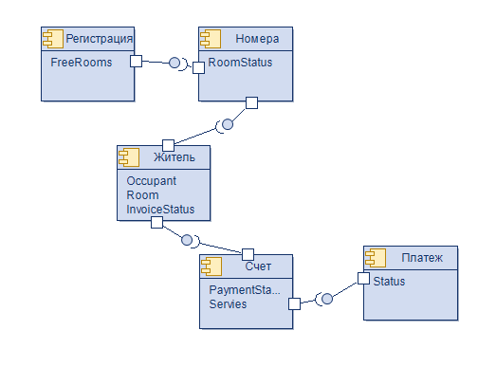

Рисунок 1 – «Диаграмма компонентов»

Диаграмма компонентов показывает, что:

* Компонент номера получает информацию о статусе номера (занят, свободен, забронирован) из компонента регистрация.
* Компонент счет получает информацию о статусе платежа из компонента платеж.
* Компонент счет передает информацию о счетах и услугах в компонент житель.
* Компонент номера передает информацию о свободных номерах в компонент жильцы.